Программа запускается, ошибок при запуске не выводит. Однако, при попытке добавления любых данных выводятся ошибки:

DataBase: error of insert Customers

DataBase: error of insert DealerShips

DataBase: error of insert Manufacturers

DataBase: error of insert Vehicles

DataBase: error of insert Sales

Скриншот:

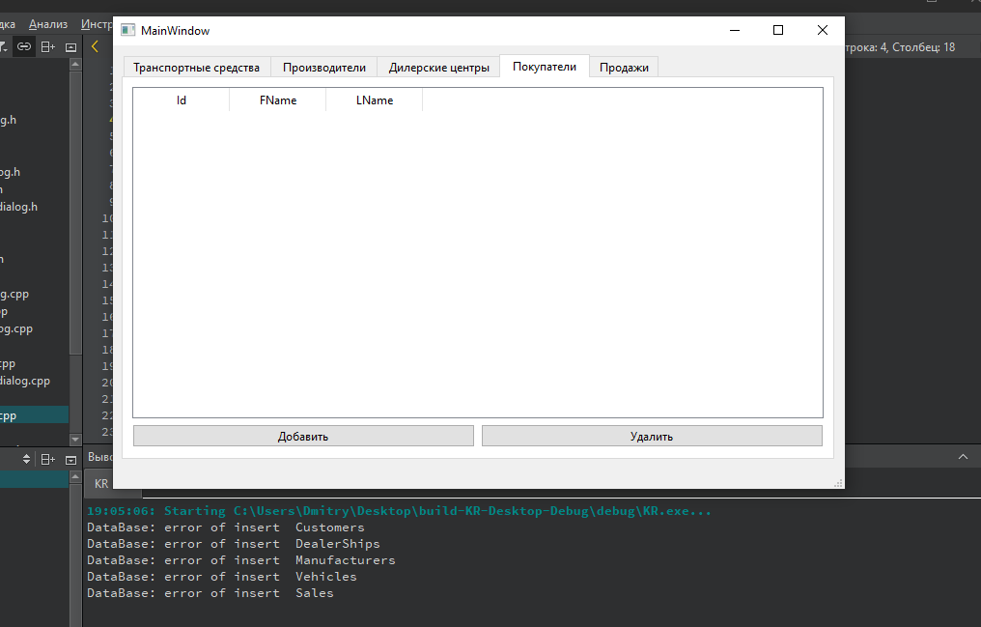

Для Vehicles добавил оператор вывода отладки, чтобы понять в чём проблема:

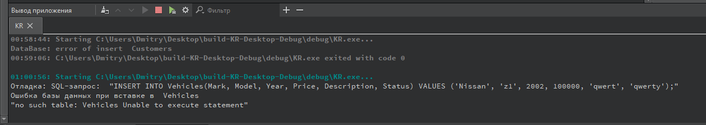

Может быть чем-то поможет… понять, в чём ошибка.